Министерство науки и высшего образования Российской Федерации

федеральное государственное бюджетное образовательное учреждение высшего образования

«Российский экономический университет им. Г.В. Плеханова»

**МОСКОВСКИЙ ПРИБОРОСТРОИТЕЛЬНЫЙ ТЕХНИКУМ**

Специальность: 09.02.07 Информационные системы и программирование

Квалификация: Программист

ПРАКТИЧЕСКИЕ РАБОТЫ

ПО ТРПО

Листов: 2

|  |  |
| --- | --- |
| Выполнил студент  группы П50-4-21  Игошев Ростислав Вадимович | Проверил преподаватель  _____________ Р.Ю. Волков  «____» __________ 2024 года |

Москва 2024

ПРАКТИЧЕСКАЯ РАБОТА №1

«Диаграмма Насси-Шнейдермана»

Цель работы: научиться работать с диаграммами Насси-Шнейдермана, создав и протестируя её.

Алгоритм решения задач администрирования выглядит следующим образом:

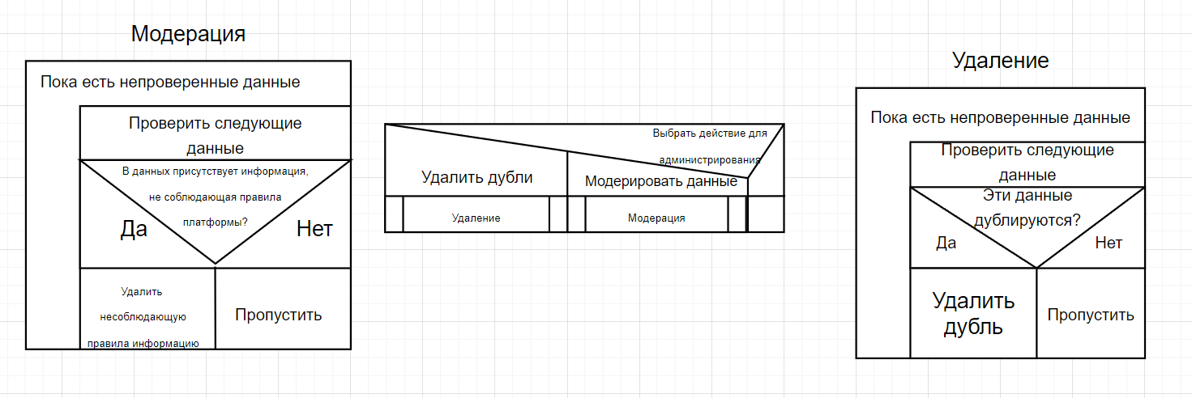

Рисунок 1 – Диаграмма Насси-Шнейдермана на тему администрирования

Протестируем алгоритм:

Допустим есть данные: «Приветик», «Приветик», «tinkoff.ru – выгодные карты для работников IT!», «Мда».

1. Выбрать действие - Удаление
2. Есть непроверенные данные? – Да
3. Следующие данные – «Приветик»
4. «Приветик» дублируется с прошлыми данными? – Нет
5. Пропуск
6. Есть непроверенные данные? – Да
7. Следующие данные – «Приветик»
8. «Приветик» дублируется с прошлыми данными? – Да
9. Удаление данных
10. Есть непроверенные данные? – Да
11. Следующие данные - «tinkoff.ru – выгодные карты для работников IT!»
12. «tinkoff.ru – выгодные карты для работников IT!» дублируется с прошлыми данными? – Нет
13. Пропуск
14. Есть непроверенные данные? – Да
15. Следующие данные – «Мда»
16. «Мда» дублируется с прошлыми данными? - Нет
17. Пропуск

В итоге осталось 3 записи: «Приветик», «tinkoff.ru – выгодные карты для работников IT!», «Мда».

1. Выбрать действие - Модерация
2. Есть непроверенные данные? – Да
3. Следующие данные – «Приветик»
4. «Приветик» противоречит правилам платформы? – Нет
5. Пропуск
6. Есть непроверенные данные? – Да
7. Следующие данные - «tinkoff.ru – выгодные карты для работников IT!»
8. «tinkoff.ru – выгодные карты для работников IT!» противоречит правилам платформы? – Да
9. Удаление данных
10. Есть непроверенные данные? – Да
11. Следующие данные – «Мда»
12. «Мда» противоречит правилам платформы? - Нет
13. Пропуск

В итоге после тестирования остались двое сообщений: «Приветик», и «Мда».

Вывод: были получены навыки работы с диаграммами Насси-Шнейдермана, создав и протестируя одну из них.

# ПРАКТИЧЕСКАЯ РАБОТА №2

«Структурное программирование. Flow-диаграмма»

Цель работы: Получить практические навыки по построению диаграммы информационных потоков UML.

Тема диаграммы – отправка письма в «Почта России».

Информационная диаграмма отправки письма от отправителя к получателю через «Почта России»:

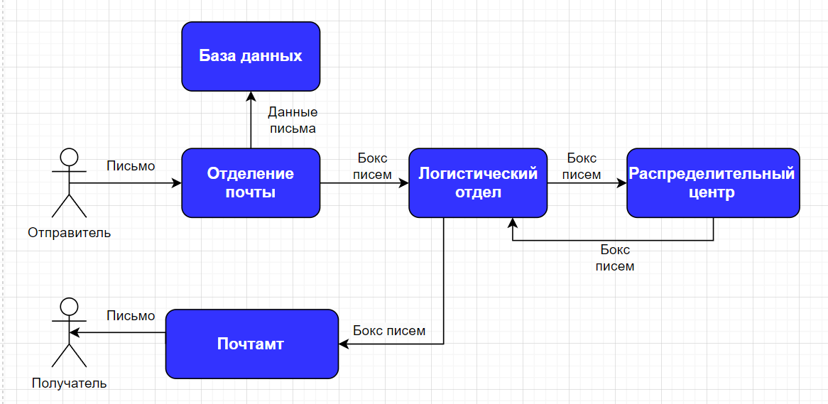

Рисунок 2 – Информационная диаграмма

Описание информационной диаграммы отправки письма получателю:

Отправитель заполняет письмо, и отдает его в отделение почты. Письмо проверяют, после чего отправитель оплачивает доставку письма. Далее письмо регистрируется в информационной системе Почты России, и передается в логистический отдел. Логистический отдел в свою очередь доставляет письмо в распределительный центр, где письма фильтруют, загружают письма в боксы по адресу почтамта, сортируют боксы по машинам логистического отдела, которые и доставляют боксы до регионального почтамта. После этого в почтамте сортируют письма по районам города, распределяют их по почтальонам, а они уже в свою очередь доставляют письма до соответствующих почтовых ящиков, где получатель может их благополучно забрать.

Вывод: в ходе выполнения практической работы были получены практические навыки по построению диаграммы информационных потоков UML на примере информационных потоков «Почты России».